框架配置手册

1.运行安装包

（1）执行离线安装python包的Install.sh脚本

（2）根据提示输入服务安装目录

（3）根据提示输入服务ip:port

（4）程序进入自动安装，包括以下内容

a. 安装python

b. 安装python api server

c. 配置uwsgi

d. 配置Oracle驱动

e. 添加开机启动并启动

2.uwsig配置文件描述

打开MBoxWebs/uwsgi/uwsig.ini文件,内容如下：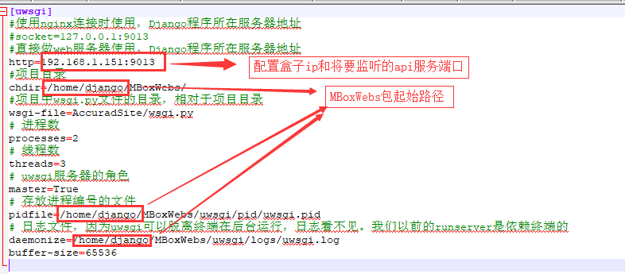

3.Oracle驱动描述

Oracle Instant Client下载路径：https://www.oracle.com/database/technologies/instant-client/linux-x86-64-downloads.html

（1）手动配置

该版本Oracle Instant Client 19.3支持Oracle Database 11.2 or later, 如需支持其他版本, 可根据MBoxWebs/doc/python连接oracle手动配置文档.txt 手动配置

（2）自动配置

执行安装脚本之前, 将固定版本的Oracle Instant Client的安装文件(\*.rpm)放入python api server安装包instantclient中, 以Instant Client版本号前两位命名的文件夹中, 执行安装脚本

4.MBoxWebs包目录介绍

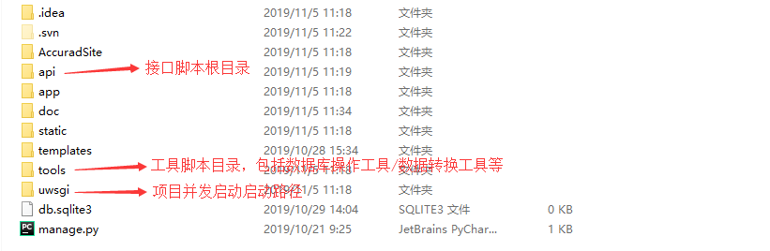

5.启动/停止服务

单进程单线程启动：

（1）进入MBoxWebs目录

（2）执行python3 manage.py runserver ip:port

多进程多线程启动：

（1）进入MBoxWebs/uwsgi目录

（2）uwsgi3 uwsgi.ini 启动api服务

uwsgi3 –stop pid/uwsgi.pid 停止api服务

（3）MBoxWebs/uwsgi/logs是日志目录，接口中的print会打印到这个日志中